Відокремлений структурний підрозділ
«Фаховий коледж інформаційних технологій»
Національного університету «Львівська політехніка»



Лабораторна робота №5
З дисципліни «Програмування Python»

Виконав:
студент групи КНк-43
Леськів Д. Р.

Перевірив:
Крупа С.М.

Львів 2026
Тема: Змінні. Конвертер одиниць.

Мета: Навчитися створювати та використовувати змінні у Python, закріпити знання про типи даних, а також розробити прості програми для перетворення (конвертації) одиниць вимірювання.

Завдання:
- Створити три змінні різних типів (int, float, str) і вивести їх значення та тип.
- Написати програму, яка конвертує кілометри у метри.
- Створити програму-конвертер для переведення градусів Цельсія у Фаренгейти за формулою: $F = C*9/5 + 32$.
- Реалізувати програму для перетворення годин у хвилини та секунди.
- Створити конвертер валют (наприклад, гривні у долари) з використанням змінної для курсу обміну.
- Написати програму, яка зчитує від користувача значення в сантиметрах і переводить його у метри та кілометри.

Теоретичні відомості:
- Змінна: іменована область пам'яті, що використовується для збереження даних, які можуть змінюватися під час виконання програми. У Python змінні створюються автоматично під час першого присвоєння значення.
- Правила іменування змінних: імена можуть містити літери, цифри та символ підкреслення _; не можуть починатися з цифри та збігатися із зарезервованими службовими словами (if, for, class тощо).
- Типи даних: основними базовими типами є int (цілі числа), float (числа з плаваючою комою), str (рядки) та bool (логічний тип). Визначити тип будь-якої змінної можна за допомогою функції type().
- Конвертація типів: перетворення типів здійснюється вбудованими функціями int(), float(), str().
- Конвертери одиниць: програми, що використовують змінні для збереження вхідних даних та математичні формули для перетворення одних одиниць вимірювання в інші.

Хід виконання роботи:
Повний код програми (main.py):
# Завдання 1: Три змінні різних типів (int, float, str)
age = 18
height = 1.75
name = "Олександр"

print(f"Змінна age: {age}, тип: {type(age)}")
print(f"Змінна height: {height}, тип: {type(height)}")
print(f"Змінна name: {name}, тип: {type(name)}")
print("-" * 30)

# Завдання 2: Конвертер кілометрів у метри
km = 12.5
meters = km * 1000
print(f"{km} км = {meters} м")
print("-" * 30)

# Завдання 3: Конвертер градусів Цельсія у Фаренгейти (F = C * 9/5 + 32)
celsius = 25
fahrenheit = celsius * 9 / 5 + 32
print(f"{celsius}°C = {fahrenheit}°F")
print("-" * 30)

# Завдання 4: Перетворення годин у хвилини та секунди
hours = 2.5
minutes = hours * 60
seconds = hours * 3600
print(f"{hours} год = {minutes} хв = {seconds} сек")
print("-" * 30)

# Завдання 5: Конвертер валют (UAH у USD)
usd_rate = 41.20 # курс обміну
uah_amount = 1000
usd_amount = uah_amount / usd_rate
print(f"{uah_amount} UAH = {usd_amount:.2f} USD (курс: {usd_rate})")
print("-" * 30)

# Завдання 6: Зчитування см та переведення у метри і кілометри
cm_input = float(input("Введіть значення у сантиметрах: "))
meters_from_cm = cm_input / 100
km_from_cm = cm_input / 100000
print(f"{cm_input} см = {meters_from_cm} м = {km_from_cm} км")

Результат виконання програми:
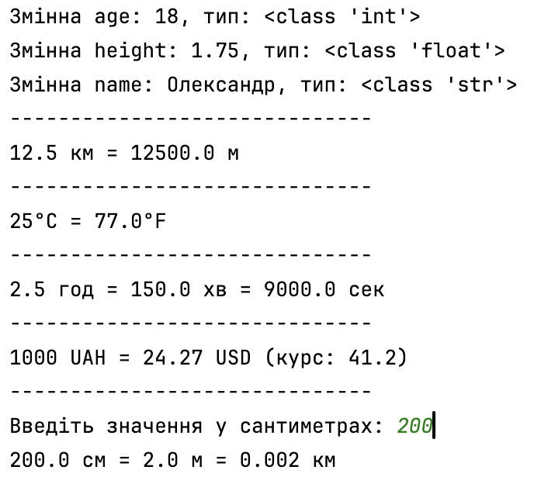
Контрольні питання:
- Що таке змінна у Python?
Це іменована область пам’яті, у якій зберігається значення, що може змінюватися під час виконання програми.
- Які існують правила для іменування змінних?
Імена можуть містити літери, цифри та знак підкреслення _; не можуть починатися з цифри; не повинні збігатися з ключовими службовими словами мови Python.
- Як визначити тип змінної?
За допомогою вбудованої функції type(змінна).
- Як здійснити перетворення рядка у число?
За допомогою функцій явного приведення типів int("рядок") (для цілих чисел) або float("рядок") (для дійсних чисел).
- Складіть програму для конвертації хвилин у секунди.
minutes = 15
seconds = minutes * 60
print(f"{minutes} хв = {seconds} сек")

Висновок: Під час виконання лабораторної роботи № 5 я навчився створювати та застосовувати змінні різних типів даних (int, float, str) у мові Python. Засвоїв правила іменування змінних, методи визначення та перетворення типів даних. На практиці розробив низку програм-конвертерів для переведення одиниць вимірювання (відстані, температури, часу та валюти).

